Smart House
م.اسراء تيسير موسى
الجامعة الاسلامية –غزة
12/2/2014

بسم الله الرحمن الرحيم
الحمد لله الذى هدانا لهذا وما كنا لنهتدى لولا ان هدانا الله
الحمد لله كما ينبغى لجلال وجهه وعظيم سلطانه
وصل اللهم على سيدنا محمد
اما بعد :
اخوتى واخواتى الطلبة اقدم اليوم بين يديكم اول انجازٍ لى بعد تخرجى من الجامعة الاسلامية فى غزة بقسم هندسة الحاسوب
وفيه اضع بين ايديكم شرح لمشروعى التخرج بغض النظر عما كانت تسميته إلا اننا وضعت اسمه حسب اكثر الكلمات بحثاً وتطابقا معه عبر الشبكة العنكبوتية
ولن انسى اصحاب الفضل فى انجاز هذا المشروع المهندس عبد الناصر عبد الهادى بالإضافة الى المجموعة التعاونية المشتركة (أمل قنن –هيام ابو ستة-يسرى أبو شاويش-اسراء موسى) لإنجاح هذا المشروع فلهم جزيل الشكر والوفاء
اهدي اجره ومنفعته كصدقة جارية عن روح أبى الغالى رحمه الله

تحياتى
اسراء تيسير موسى

مقدمة
فى هذا الكتاب الصغير سأضع بين يديكم شرح مفصل ووافى عن كيفية بناء وتركيب مشروع Smart House
سيتم التحكم بأربعة أجهزة باستخدام أربعة طرق وهى
اتصال من جوال والبلوتوث والحاسوب وريموت للتحكم عن بعد بإغلاق وتشغيل الاجهزة
فى الفصل الاول سيتم تناول القطع الالكترونية المكونة للمشروع
وفى الفصل الثانى سيتم تناول بالتفصيل التركيبة الداخلية لدوائر المشروع بالتتابع
وفى الفصل الثالث سيتم تناول بشكل تمثيلى للبلوكات المكونة للمشروع .

القطع الالكترونية
PIC16F877A
MAX 232
RS232
DTMF 8870
RF module )Receiver/transmitter)
HT-12 )D (decoder/( E ( Encoder( (

الدوائر الكهربائية
فى هذا الفصل سأقوم بالتحدث بشكل مفصل على التركيبة الداخلية للدوائر المكونة للمشروع المرسومة ببرنامج المحاكاة البروتس .
اولا دائرة POWER

حتى نشغل اى مشروع هندسى بيلزمه اكيد POWER طبعاً فى الحالة العادية الكهرباء المنزلية فى غزة مثلا بيكون الاجهزة بتشتغل على
220v
AC
50HZ
اما فى حالة المشروع الذى بين يدينا يحتاج الى التالى
5v
DC
0HZ
طيب كيف راح احول كما فى الشكل التمثيلى التالى !!!
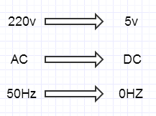

سيتم حل المشكلة بعدة خطوات وأدوات الكترونية
بالنظر الى الدائرة ستلاحظ وجود عدة قطع الكترونية مستخدمة لهذا الغرض
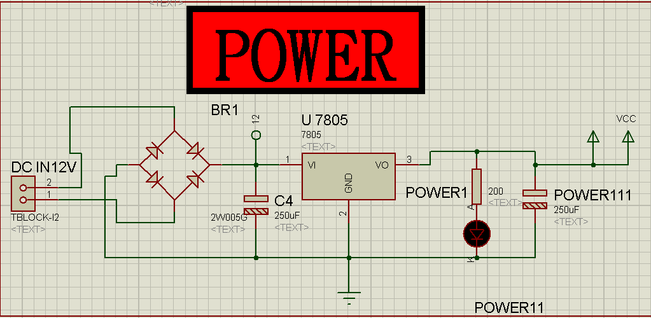
اولا تم استخدام الترانسفورمر Ttransformer
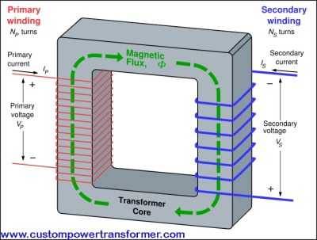
لتحويل الجهد العالى لجهد منخفض كيف يتم ذلك ؟
عند اعطاء Ttransformer جهداً سيتم توليد مجال مغناطيسى فى حلقات الملف وبالتالى تولد مجال مغناطيسى معاكس فى الملف الثانى
والمعادلة التالية توضح كمية الجهد الناتجة بعد مروره بالملفات
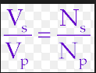
حيث ان Ns,Np =عدد حلقات عند كل ملف
وينتج ان الجهد اصبح 12 فولت بدل من 220 فولت عظيم لكن مانحتاجه هو 5 فولت
وبالتالى نحتاج لمساعدة قطع اخرى للوصول للجهد والحالة المطلوبة اعلاه
سيتم استخدام القنطرة Diodes Bridge Rectifier(H-BRIDGE
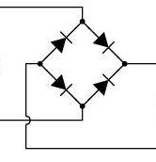
لكن هذه القطعة للوصول نوعا ما الى DC
فكرة الديودات الموجودة بالقطعة والتى سأستفيد منها هو انه مرور التيار سيكلفك 0.7
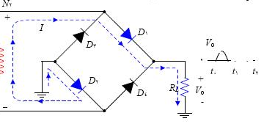
فى نصف الدورة الموجب من الاشارة الداخلة الى (H-BRIDGE)
سيمر التيار كما هو موضح بالرسمة باللون الازرق وبالتالى يصبح الجهد من 12 فولت الى
12-(0.7+0.7)=10.6V
فى نصف الدورة (القمع) السالب سيمر التيار فى الشكل الموضح
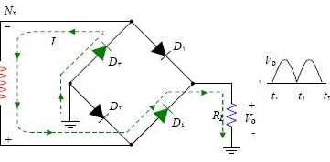
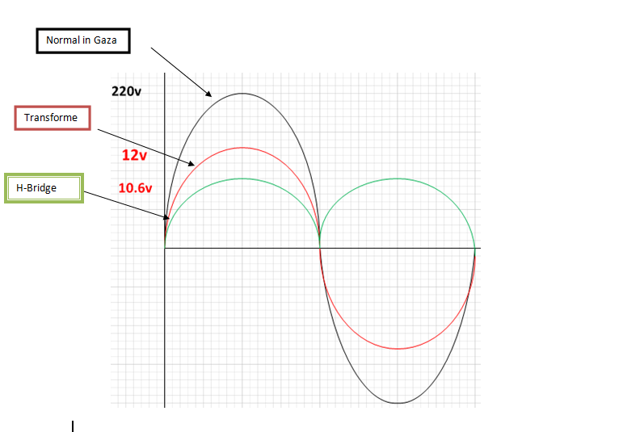
بالنظر الى الشكل اعلاه نلاحظ انه اصبحت كل السجينال (الاشارة ) بالجهة الموجبة
لكن الى حد الان لم يصل الى كونه تيار ثابت

للتغلب على هذه الذبذبات(الترددات) سيتم وضع مكثفات كيميائية Capacitor لأنها هى المكثفات الوحيدة ذات قيمة عالية
وكلما ازدادت سعة المكثف كلما حصلت على الاقتراب من DC
فكرة عمل المكثف :-
المكثف عبارة عن عملية شحن وتفريغ , يشحن بسرعة ولكن يفرغ ببطئ
لذلك راح استفيد من هذه الخاصية من بطئ التفريغ عنده والشحن بسرعة ,سأجعل فى زمن تفريغ المكثف راح تكون القنطرة عملت قمع اخر (شحن مرة اخرى للمكثف)
ما راح يلحق يفرغ إلا والقنطرة عاملة شحن مرة اخرى
وكلما ازدادت سعة المكثف كلما بطئ التفريغ بالمكثف

سيتم استخدام ايضا قطعة الكترونية تسمى منظم Regulator (7805)

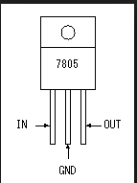

مبدأ عمله اعطينى جهد قيمته تتراوح مابين 5.7 الى 24 فولت
وراح يطلع قيمه =v5
يعنى مثلا لو كان المدخل للمنظم جهد 10.6 اذاً سيقوم بقص الاشارة الى 5 فولت فقط
وهذا مااحتاجه
لكن لو لاحظت اين ستخلص المنظم من الفولت الزائد ؟؟
سيقوم بإخراج الباقى والزائد عن ال 5 فولت على شكل طاقة حرارية لذلك ينصح بوضع مشتت حراراى من الالمنيوم لانه راح يسخن
سيتم وضع مكثف اخر لزيادة التنعيم (الوصول الى DC
وهكذا وصلنا الى الحالة المطلوبة

Driver Circuit
سيتم تناول دائرة Driver Circuit بنوع من التفصيل

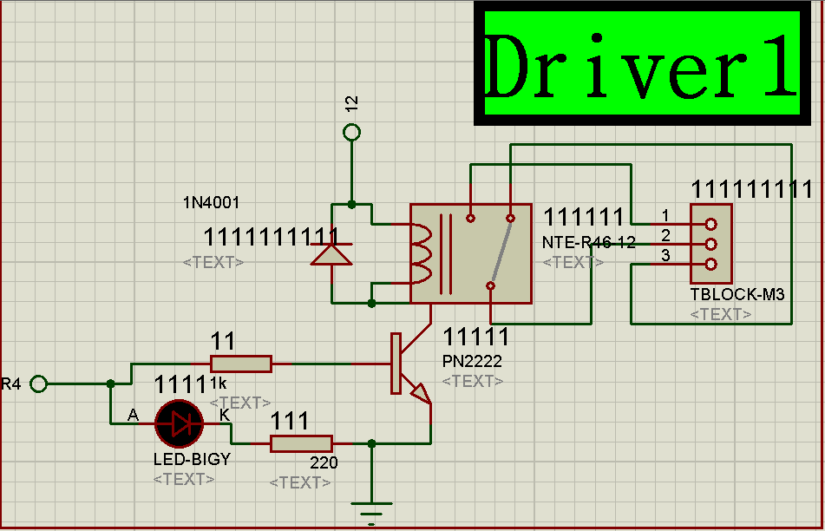

Transistor:

عند اعطاءه جهد 5 فولت سوف يقوم بعمل جسر بين Emitter ,collector حتى يمر التيار
علما ان التيار سيمر فى اتجاه واحد من collector الى Emitter كما هو موضح بالشكل
Relay
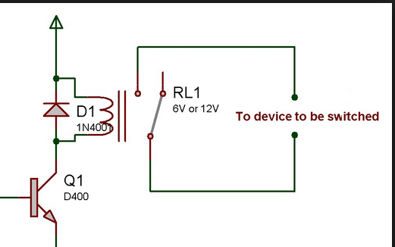

عند اعطاء ال Relay جهد كما هو موضح بالشكل سينشأ مجال مغناطيسى بالملفات والتى تؤدى بدورها الى جذب الذراع
وبالتالى تغلق
ميزة :يتحمل ال Relay تيار عالى يصل الى 5000mA
لو قمنا بعمل التالى راح تضئ اللمبة بشكل عادى ومبسط
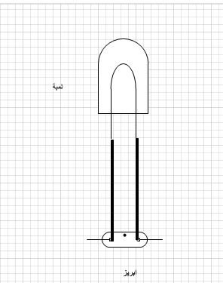
ولكن لو اردت وضع مفتاح الكترونى للتحكم يمكنك وضع Relay كمفتاح
كما فى الشكل
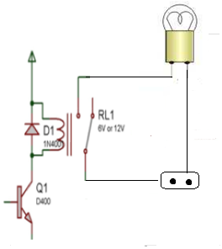
لكن احنا بناجذ الفولت من البيك عند اخذها امر مثلا من الحاسوب راح يطلع جهد اما 0 فولت او 5 فولت حسب اذا الامر on/off
تم اضافة بعض المقاومات والديودات للحماية وللفحص هل الدارة سليمة ام لا
الشكل التالى يوضح كل component وفائدتها
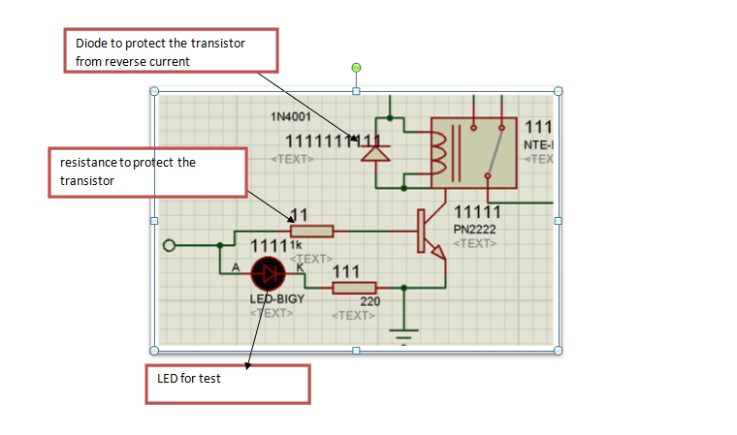

كما نلاحظ من الشكل ان سبب وجود مقاومة لحماية الترانزستور فى حالة اعطاء الدائرة 5 فولت بخاف ينحرق
اما الديود فهو للفحص لو اضاء الديود بعرف انه لا يوجد مشكلة بالبيك pic لأنه اضاء الديود اذا اخذ امر واعطانى اشارة ولكن المشكلة تكمن بالأدوات فيما بعد البيك اذاً اما فى relay او اللمبة
relay يقوم بإعطاء صوت مثل ضربة صغيرة "تكة" لو ما طلع الصوت معناه المشكلة فيه
وهنالك ديود تم استخدامه للحماية من التيار المعاكس الذى من الممكن تولده بسبب انطفاء relay لثوانى
وهذا الديود لا يعمل عندما يكون relay شغال لأنه بحالة انحياز عكسى ولكن لو طفئ يأتى دوره

DTMF(8870) Circuit
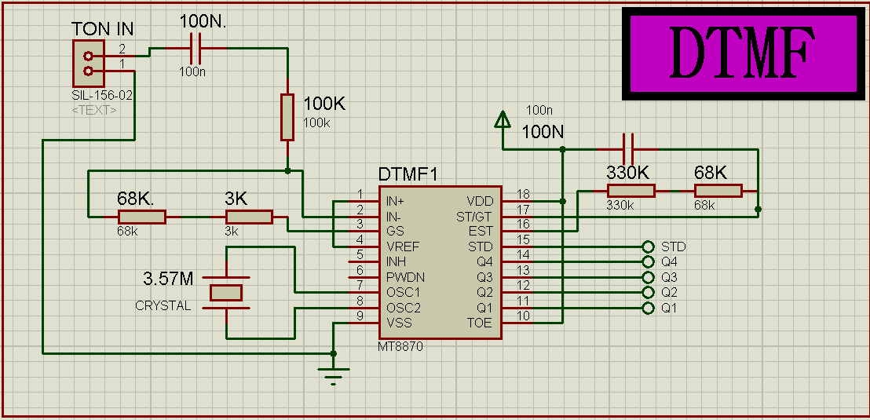
يتم استخدامها مع الجوال والبلوتوث للتحكم بالأجهزة
عند استخدام الجوال

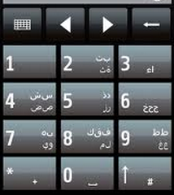
لو ضغطت على الرقم فى الجوال راح يطلع صوت كل رقم يختلف عن صوته (اشارته) عن الرقم الاخر يسمى هذا الصوت DTMF
علما انه رقم 1 باى جوال بيعطيك نفس الاشارة من رقم 1 فى جوال تانى
اذا هذا الصوت موحد بين الجوالات
طبعا الصوت عبارة عن موجه كل موجه تختلف عن الاخرى كما تناولنا سابقا
والبيك 8870 بتاخذ الموجات وبتحللها وبتعطينى الداتا
الداتا اللى راح تعطينى اياها يتم اخذها من الداتا شيت
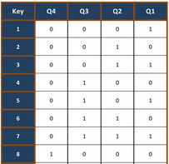

نلاحظ انه BINARY يعنى لو ضغطت على رقم 7 راح تطلع الداتا على شكل 0111
وبالتالى بقدر افهم البيك لو وصلك 0111 راح تشغلى الجهاز السابع مثلا
MAX232 circuit
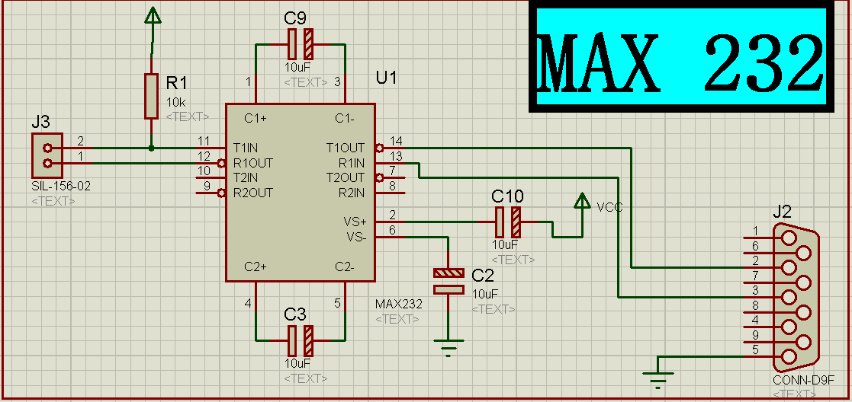
سيتم استخدامها عند التحكم بالأجهزة من خلال الحاسوب
لو ضغطت على الكمبيوتر زر راح يشغل البيك ولكن هنالك اشكالية
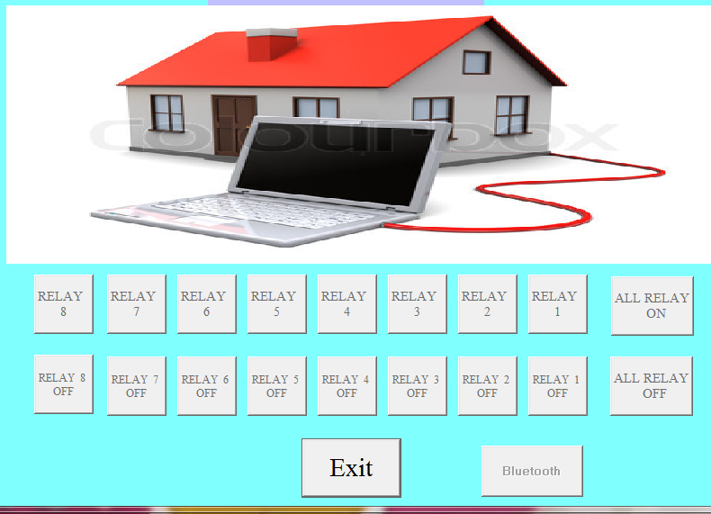

عندما يعمل الحاسوب يعطى داتا يعطى القيم +12 و-12 فولت
بينما البيك يتعامل مع 5 و0 فولت
لو ارسل الحاسوب للبيك راح يحترق البيك ولو ارسل البيك للحاسوب طبعا الفولت اقل مما يحتاجه ماراح يشتغل الحاسوب
لذلك سيتم وضع وسيط وهو Max فقط عليه ان يأخذ ويرسل بكلا الاتجاهين
كيف تقوم Max بفعل ذلك ؟؟!!
من خلال شبكة من المكثفات المتصلة بالارجل الاخرى لها والتى تقوم بتخزين الفولت الزائد وتفريغه عند الحاجه ولو زاد مرة الجهد عن المطلوب فى هنالك مكثفات متصلة بالارضى ground بتفرغ فيه
ولو قل الجهد عن المطلوب فى مكثفات متصلة مع vcc
طبعا كل هذه التوصيلات للمكثفات بيكون تبعا للداتا شيت الخاصة بال Max

RF_MODULE Circuit

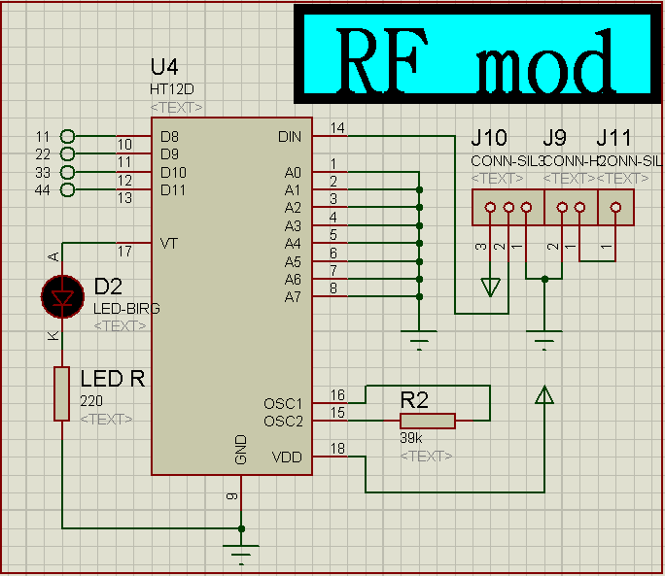
للتحكم بالأجهزة باستخدام الريموت
فكرته بسيطة جدا هناك قطعة RF_MODULE بتيجى على شكل قطعتين مرسل ومستقبل
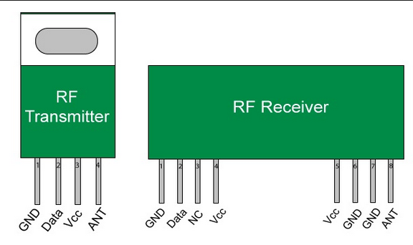
ويتم استخدام قطعة HT-12 تأتى ايضا على شكل قطعتين مشفر وفاك للتشفير
encoder(HT-12E)/decoder(HT-12D)
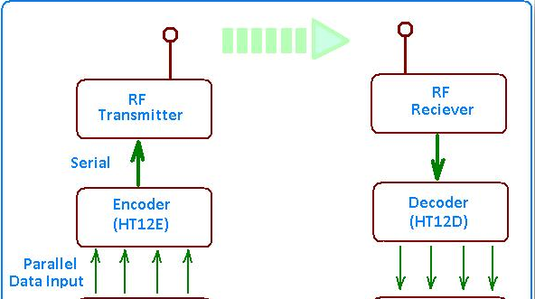

وسيتم توضيح الفكرة لاحقا بكل تفاصيلها

طرق التحكم بالأجهزة
سنتناول فى هذا الفصل كيفية التحكم بالأجهزة ؟
وسيتم تناول الطرق الاربعة (الريموت-الحاسوب-اتصال من جوال-بلوتوث) كطرق مستخدمة للتحكم بإغلاق وتشغيل الاجهزة عن بعد .
اولاً التحكم باستخدام الحاسوب :-
اذا اردت التحكم بالأجهزة من خلال الكمبيوتر من الطبيعى جداً أن يكون هنالك User Interface سيتم استخدام برنامج الفيجوال بيسك ليس لشئ ولكن حتى اتعامل معه انا شخصياً بطريقة سهلة طبعا بإمكانكم تصميم الواجهة بلغة البرمجة التى تحب التعامل معها سيكون شكل الواجهة كالتالى
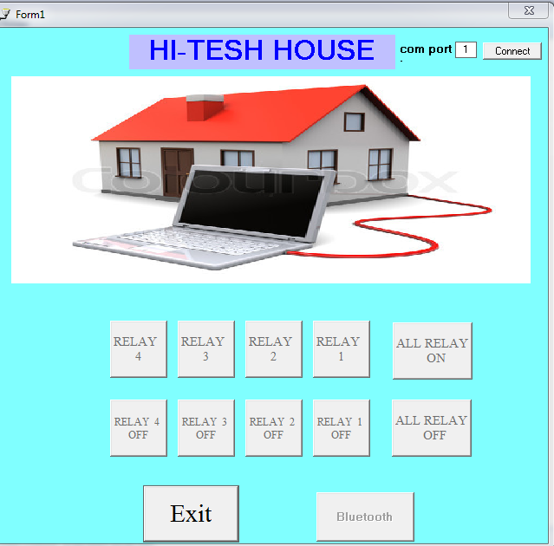
ولكن هل تساءلت كيف يمكن للبيك التخاطب مع الفيجوال بيسك سيتم استخدام comm
سيتم استخدامه من نوع RS232له سطرين من البنات (9 اسنان) سيتم التعامل فقط مع الرقم 5و3 علماً أن الترقيم يبدأ من اليمين الى اليسار
ويوجد خاصية UART فى البيك حتى يتعامل مع المستقبل RX والمرسل TX
من RS232
لنتتبع طريقة العمل كما هى موضحة بالشكل التمثيلى
- سيقوم المستخدم بالضغط على رقم (1) ولكن فعلياً بالبرمجة سأعطيه كود انه اذا تم الضغط على واحد ارسل الى COMM حرف a مثلاً ثم الى MAX232
والتى ستقوم بإرسالها الى البيك والتى ستقوم بتفعيل خاصية UART ثم تعطى البيانات الى الاجهزة او بمعنى الامر للجهاز المقصود لتشغيله
فعليا بمشروعى تم الاستفادة فقط من رقم 2 فى comm. Rs232
(الارسال) وليس الاستقبال لأنه احنا استخدمنا الحاسوب للإرسال فقط
ولو اردت استخدام المستقبل فى عرض النتائج فى مرحلة تطويرية للمشروع لاحقا

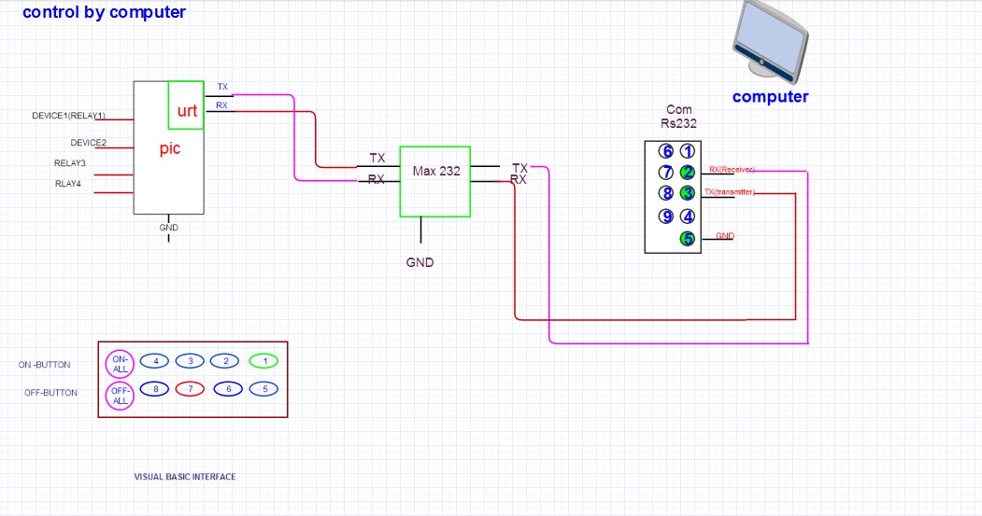

ثانياً التحكم باستخدام البلوتوث :-
يتم وضع قطعة تسمى Bluetooth هذه القطعة تعمل on _line مجرد أى حركة على الجوال سيتم التقاطها من قبل البلوتوث اذاً البلوتوث ماهو الا مرسل فقط للبيانات
لو اتصلت من جوال ما على البلوتوث الذى يقوم بدوره بتخزين هذا الجوال عنده فان أى حركة فى الجوال (صوت الازرار) سيرسل مباشرة الى البلوتوث والذى سيرسله الى TON-IN فى قطعة dtmf 8870 والتى ستقوم بتحليل موجات الصوت الى digital
أى عندما اضغط رقم 1 سيخرج 0001 والتى سيرسل الى البيك والتى بدورها ستقوم بتشغيل الجهاز المطلوب
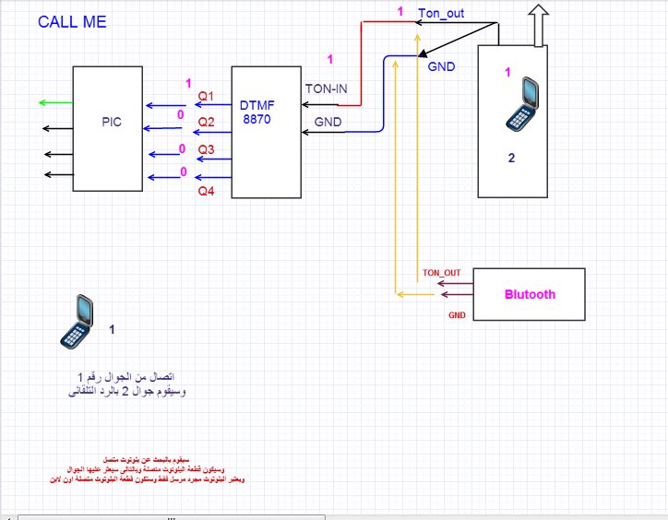
ثالثاً التحكم باستخدام الجوال :-
سيتم تفعيل الرد التلقائى فى الجوال المتصل باللوحة الالكترونية
سيتم وضع شريحة بالجوال وعندما يتصل جوال الاول فى جوال الثانى سيقوم الجوال الثانى (الموجود بالمشروع) سيقوم بالرد التلقائى واى صوت يخرج من الجوال الاول الى الثانى سيتم ارساله بسماعة الى dtmf ليقوم بتحليل موجه الصوت واعطاء الاوامر للبيك بتشغيل الجهاز المطلوب كما تم ايضاحه فى التحكم بالبلوتوث
رابعاً التحكم باستخدام الريموت :-
اذا أردنا التحكم بالاجهزة من خلال الريموت فاننا سنحتاج الى RF_MODULE علماً بأن RF_MODULE عبارة عن قطعتين "مرسل ومستقبل"اذا لابد أن يكون المرسل فى الريموت والمستقبل متصل بالبيك
ولتوضيح اولا الريموت
switches حسب عدد الاجهزة المراد التحكم فيها
سيتم استعمال TH_12 المكون من قطعتين ايضاً TH_12D (DECODER)للتشفير
وقطعة TH_12E(ENCODER) ولفك التشفير
سيتم اخذ قدم من اقدام switch وتوصيلها ب 5 فولت والارجل الثانية سيتم توصيلها ب TH_12D
عند الضغط على زر switch من ازرار الريموت سيتم فعلياً نقل الداتا من خلال TH_12D والتى بدورها تخرج داتا Dout ثم يتم نقلها الى RF_MODULE مرسل
يتم نقلها بواسطة موجات الراديو الى شقيقتها RF_MODULE مستقبل
ثم يقوم المستقبل عبر Doutب ارسال البيانات (الداتا)الى H_12E لفك شيفرة البيانات والتى تقوم بدورها بإرسال الداتا الى البيك والتحكم بالجهاز حسب المطلوب

النهاية
وفى الختام اتمنى من الله العلى القدير ان ينفع بنا الاسلام وأن يعلمنا ما ينفعنا
وان يكون فاتحة لعمل الخير وللنجاح والتميز
ولا تنسونا من صالح دعاءكم
وقراءة الفاتحة على روح والدى الحبيب رحمه الله
تحياتى
اسراء تيسير موسى

